Colegio Sol de Chile
Lo Espejo- Santiago
Departamento de Inglés
Miss Yancarla Taibe Q.
Miss.yancarla@gmail.com

ENGLISH HANDOUT 1

Name:

Grade: IV° Medio
Date:
E-mail o Red Social:

Nombre y Teléfono de contacto (Apoderado)

Instrucciones:

- Recuerda anotar tu nombre en el recuadro anterior
- Lee atentamente las instrucciones
- Recuerda que me puedes contactar en miss.yancarla@gmail.com si es que tienes alguna duda o consulta
- Si tienes guías pendientes por favor lleva las al colegio cuando se indique
- Puedes usar diccionario si lo necesitas

Objetivos: OA 3: Utilizar su conocimiento del inglés en la comprensión y producción de textos escritos claros , con el fin de construir una postura personal crítica en contexto s relacionados con sus intereses o inquietudes
-Indicadores:
> Responden preguntas sobre el tema, utilizando conocimientos previos para
anticipar el mensaje.
> Reconocen palabras de vocabulario, expresiones y frases hechas relacionadas
con experiencias pasadas.
> Escriben párrafo describiendo la vida de un cantante o musico
.-Contenido:
> Incorporar las funciones de años anteriores.
> Aplicar el vocabulario temático de la unidad.
-Habilidad o Eje del idioma: Writing and reading
-Procedimental: Aplicar el pasado simple en todas sus formas
-Actitudinal: Trabajar responsablemente en forma proactiva y colaborativa con una meta en común y demostrando respeto por los intereses e ideas de los demás.

Warm Up:
Read the questions and write true sentences.

1. Did you plan your future?
___________________________________________________________________________

2. Are you a lucky person? Why?
___________________________________________________________________________
___________________________________________________________________________

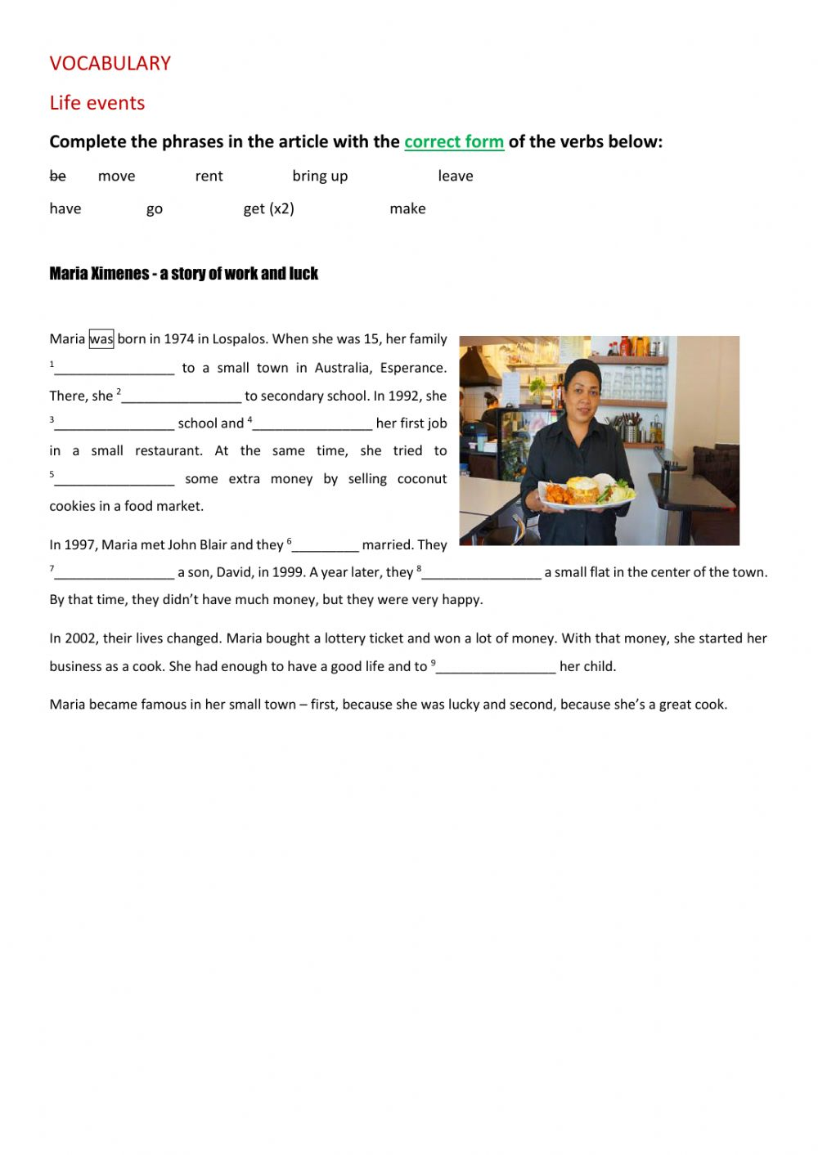
Vocabulary

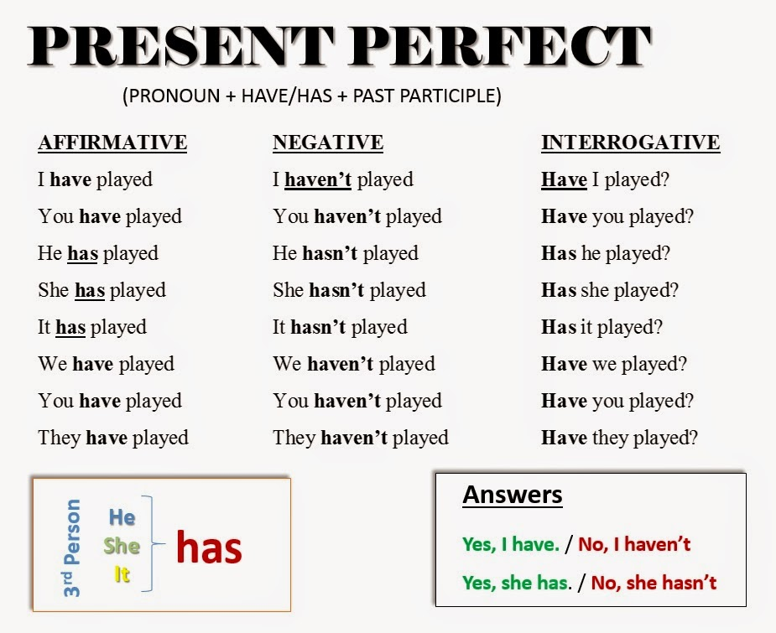
Grammar Point
Remember!!!

- For the present perfect we use have /has + past participle
- The past participle form of a verb is normally the same as the past simple
Regular: They´ve recorded lots of songs. He hasn´t played volleyball before
Irregular: I´ve met your cousin Have you heard this song?
- However, for some irregular verbs the past participle is different
I´ve never eaten olives
She´s written a book
Have you seen this painting?

- We use present perfect to talk about events or experiences at some time in the past.
We don´t say exactly when they happened

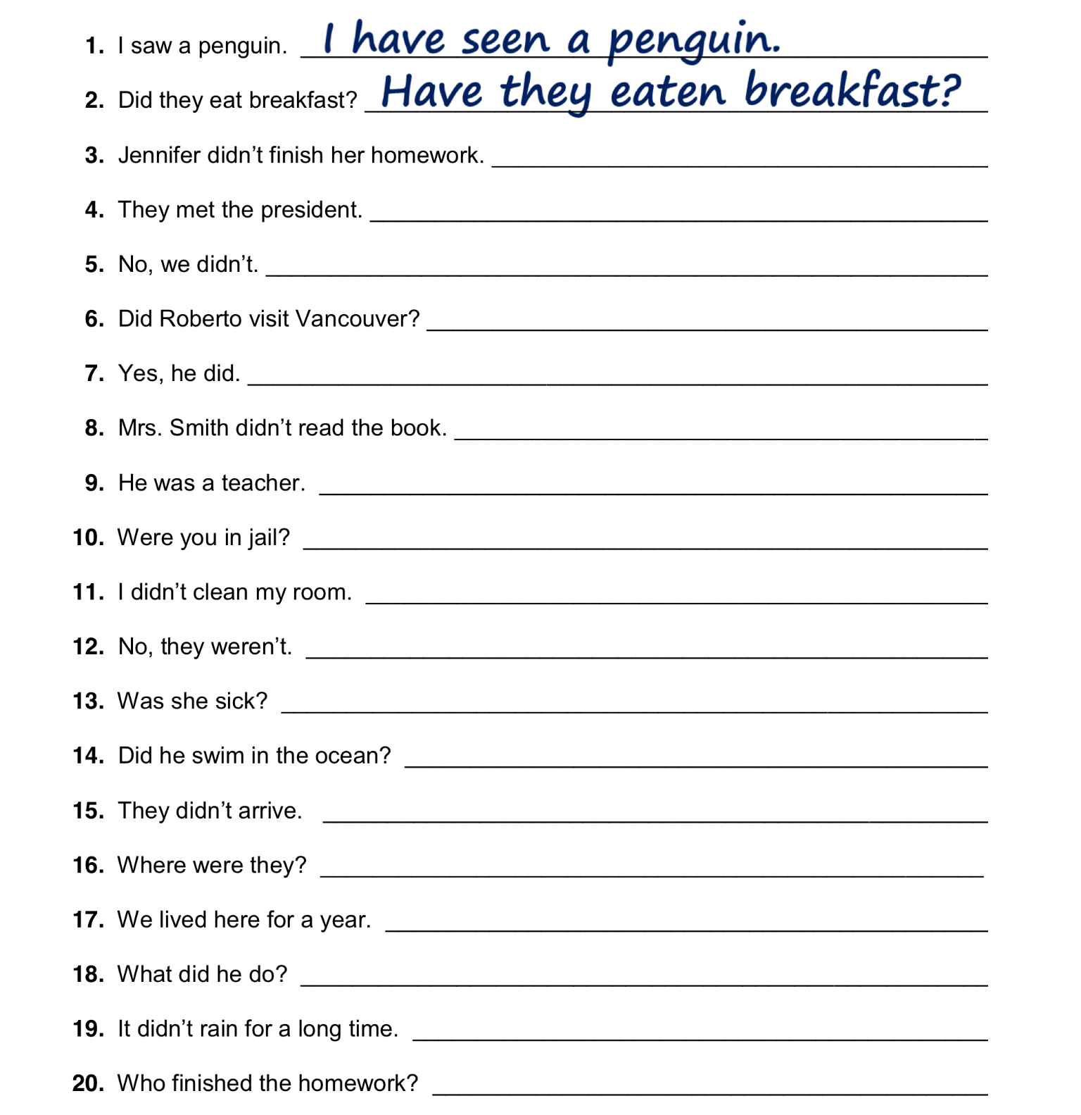
1. Complete the following sentences in present perfect (affirmative, negative or interrogative)
What did Pam do yesterday?
Did you see a movie yesterday?
Reading comprehension
Read the text and answer the questions.

1. When she was a child, Alicia Keys
a.lived in New York b. often appeared on television c. didn´t like classical music

2. She started writing songs
a. for the Cosby show b. at the age of seven c. in 1995

3. Her earlier recordings with J Records were
a. before 1999 b. songs for films c. on her first album

4. Falln´ was
c. at the top of the charts for weeks

a. the name of her first song
b. a number one album in 2001

5. Since 2001, Alicia has
a. opened her own studio b. started playing the piano c. performed all her songs herself

6. She has had work as a film actress
a. all her life b. since 2007 c. for two years

Post
Write a profile of a musician who interests you. Write two paragraphs
1. Early career
- Start of music career – how and when
- Early success – what and when
2. Events since then
- How many albums / hit singles
- Concerts / tours – where
- Other achievements (song writing – films -Tv- Videos
Check it out!
Use the past simple when you are talking about an event which happened at a particular time in the past.
Use the present perfect when you are talking about some time in the period from the past up to now.
Examples: He met the other members of the band in 2005
Since then, they have performed in concerts all over the world

NAME OF THE MUSICIAN: _________________________________________________
PARAGRAPH 1
____________________________________________________________________________________________________________________________________________________________________________________________________________________________________________________________________________________________________________________________________________________________________________________________________________________________________
PARAGRAPH 2
____________________________________________________________________________________________________________________________________________________________________________________________________________________________________________________________________________________________________________________________________________________________________________________________________________________________________

Questions? | YES | i´M NOT SURE | NO
- I CAN APPLY PRESENT PERFECT

- I CAN WRITE ABOUT A MUCISIAN

